Apolo Y Daphne

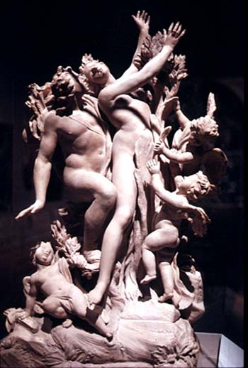

Apolo, gran cazador, quiso matar a la temible serpiente Pitón que se escondía en el monte Parnaso. Habiéndola herido con sus flechas, la siguió, moribunda, en su huída hacía el templo de Delfos. Allí acabó con ella mediante varios disparos de sus flechas.
Delfos era un lugar sagrado donde se pronunciaban los oráculos de la Madre Tierra. Hasta los dioses consultaban el oráculo y se sintieron ofendidos de que allí se hubiera cometido un asesinato. Querían que Apolo reparase de algún modo lo que había hecho, pero Apolo reclamó Delfos para sí. Se apoderó del oráculo y fundo unos juegos anuales que debían celebrarse en un gran anfiteatro, en la colina que había junto al templo.

Orgulloso Apolo de la victoria conseguida sobre la serpiente Pitón, se atrevió a burlarse del dios Eros por llevar arco y flechas siendo tan niño:
- ¿Qué haces, joven afeminado -le dijo-, con esas armas? Sólo mis hombros son dignos de llevarlas. Acabo de matar a la serpiente Pitón, cuyo enorme cuerpo cubría muchas yugadas de tierra. Confórmate con que tus flechas hieran a gentes enamoradizas y no quieras nunca competir conmigo.
Irritado, Eros se vengó disparándole una flecha, que le hizo enamorarse locamente de la ninfa Daphne, hija de la Tierra y del río Ladón o del río tesalio Peneo, mientras a ésta le disparó otra flecha que le hizo odiar el amor y especialmente el de Apolo.
Apolo la persiguió y cuando iba a darle alcance, Daphne pidió ayuda a su padre, el río, el cual la transformó en laurel. En otras versiones, Daphne pide ayuda a su madre Gea. La metamorfosis de Daphne ha sido magistralmente descrita por Ovidio:

"Apenas había concluido la súplica,
cuando todos los miembros se le entorpecen:
sus entrañas se cubren de una tierna corteza,
los cabellos se convierten en hojas,
los brazos en ramas,
los pies, que eran antes tan ligeros, s
e transforman en retorcidas raíces,
ocupa finalmente el rostro la altura
y sólo queda en ella la belleza".

Este nuevo árbol es, no obstante, el objeto del amor de Apolo, y puesta su mano derecha en el tronco, advierte que aún palpita el corazón de su amada dentro de la nueva corteza, y abrazando las ramas como miembros de su cariño, besa aquél árbol que parece rechazar sus besos.
Por último le dice:
- Pues veo que ya no puedes ser mi esposa, al menos serás un árbol consagrado a mi deidad. Mis cabellos, mi lira y aljaba se adornarán de laureles. Tú ceñirás las sienes de los alegres capitanes cuando el alborozo publique su triunfo y suban al capitolio con los despojos que hayan ganado a sus enemigos. Serás fidelísima guardia de las puertas de los emperadores, cubriendo con tus ramas la encina que está en medio, y así como mis cabellos se conservan en su estado juvenil, tus hojas permanecerán siempre verdes.

Existe otra versión del mito, en la que Daphne es hija de Amiclas. Gran amante de la caza y de las montañas lejanas a las ciudades, es la preferida de Artemisa. Leucipo, hijo del rey de Élide, Enómao, estaba enamorada de ella, por lo que se vistió de mujer para poder acercársele. Así disfrazado, se convirtió en su compañero inseparable, hasta que Apolo, celoso, inspiró a Daphne y sus compañeras el deseo de bañarse en una fuente.

Leucipo se negó pero ellas le obligaron a desnudarse, descubriendo así su engaño. Furiosas, se lanzaron sobre él, pero los dioses lo volvieron invisible. Entonces, Apolo se precipitó para atrapar a Daphne, pero ella consiguió escapar y le rogó a Zeus que la convirtiera en laurel, que es el significado de Daphne en griego.

Simbología: Apolo era el Dios de la música y de las artes. La lira de siete cuerdas era el instrumento particular de Apolo; la corona de laurel, tradicionalmente se colocaba en la cabeza de músicos y poetas.

A Dafne ya los brazos le crecían,
y en luengos ramos vueltos se mostraban;
en verdes hojas vi que se tornaban,
los cabellos que al oro oscurecían.
De áspera corteza se cubrían los tiernos miembros,
que aún balbuciendo estaban;
los blancos pies en la tierra se hincaban
y en torcidas raíces se volvían
Aquel que fue la causa de tal daño,
a fuerza que llorar, crecer hacía el árbol
que con lágrimas regaba.
¡Oh miserable estado, oh mal tamaño!
Que con llorarla crezca cada día
la causa y la razón por qué lloraba.
Garcilaso De La Vega.

